**Говь сүмбэр аймгийн Биеийн тамир, спортын газрын 2021 оны 4 сард зохион байгуулсан үйл ажиллагааны тайлан**

2021.04.21. Чойр

**Удирдлага, зохион байгуулалтын хүрээнд:**

Аймгийн онцгой комиссын 2021 оны 04 сарын 10-ны 06:00 цагаас 04 сарын 25-ны 00:00 цаг хүртэл Аймгийн засаг даргын 2021 оны 04 сарын 09-ны өдрийн А/109 захирамжаар бүх нийтийн бэлэн байдлын зэрэгт шилжиж Биеийн тамир, спортын газрын спорт заал, Усан спортын сургалтын төвийн үйл ажиллагаа түр хаагдаж байна.

Бүх нийтийн бэлэн байдлын зэрэгт “Улаан түвшин”-д шилжсэнтэй холбоотойгоор халдвар хамгаалал хорио цээрийн дэглэмийг баримтлан байгууллагын үйл ажиллагааг тасарлтгүй хэвийн явуулах нөхцөлийг бүрдүүлж ажилтан албан хаагчдыг ажлын байранд албан хаагчдыг 10/90 хүртэлх хувиар ажиллуулж байна.

Үүнд Б.Буянтогтох, Н.Эрдэнэцэцэг, үйлчлэгч 1, жижүүрүүд 4, эмч 1 Мөн 0-5 хүртэлх настай хүүхэдтэй 9 албан хаагч үүргээ гэрээсээ цахимаар гүйцэтгэж байна.

Мөн Халдвар тархалтын “Улаан түвшин”-д шилжсэнтэй холбогдуулан цар тахлаас урьдчилан сэргийлэх бүхий л арга хэмжээг авч ажиллаж байна.

**Нийтийн биеийн тамирын идэвхтэй үйл ажиллагаа**

2019 оны 05 дугаар сарын 08-ны өдрийн “Спортын хамтлаг байгуулах тухай” А/184 дугаар захирамжийн хэрэгжилтийг эрчимжүүлэх, хорио цээрийн дэглэмийн үед ажлын байранд дасгал хөдөлгөөнөөр дархлаагаа дэмжин өдөр бүр 30 минут дасгал хөдөлгөөн хийж хэшүүлэх, аж ахуйн нэгж байгууллагын удирдлагын манлайллыг биеийн тамирт чиглүүлэх **Үлгэрлэлийг өөрөөсөө “30 минут X 365**” жилийн аяны арга хэмжээг зохион байгуулж эхлээд байна.

1 дүгээр улирлын байдлаар удирдамж, спортын хэрэглэлийг 43 байгууллагад тарааж, 4 байгууллага Спортын хамтлаг байгуулж, 6 байгууллагын 182 албан хаагчийн биеийн жингийн индексээ тодорхойлон, дасгал хөдөлгөөнийг тогтмол хийж хэвшээд байна.

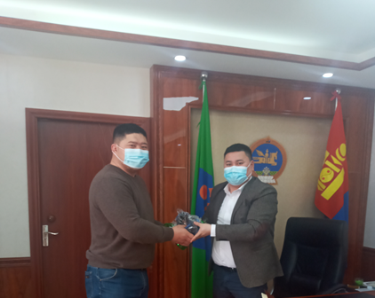 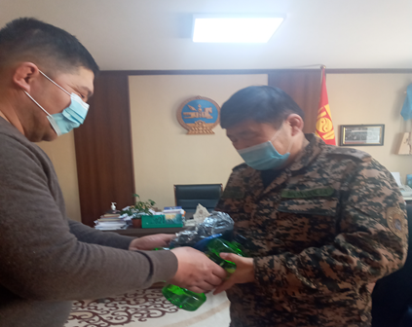

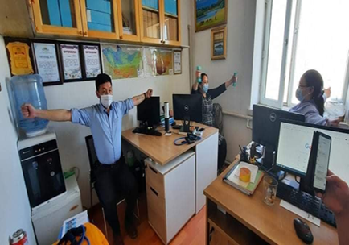 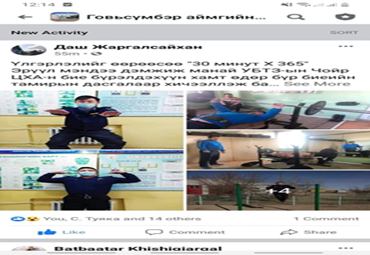

Засгийн газрын тохируулагч Биеийн тамир спортын улсын хорооноос Биеийн дархлааг дэмжих “Эрүүл мэндийн цахим гүйлт 2021” биеийн тамирын арга хэмжээг 2021 оны 03 сарын 14-наас 03 сарын 28-ны өдрүүдэд орон даяараар зохион байгуулсан.

Говьсүмбэр аймгийн хэмжээнд зохион байгуулах ажлын хэсгийг Биеийн тамир спортын газрын даргын тушаалаар гаргаж, нэгдсэн ажлын төлөвлөгөө гарган хэрэгжүүлэн ажилласан. БТСУХорооноос тус арга хэмжээний нээлтийг манай аймгаас эхлүүлэх шийдвэр гарч нээлтийн ёслолыг өвөрмөц байдлаар зохион байгуулав.

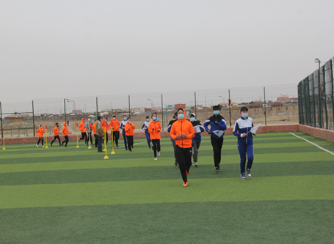 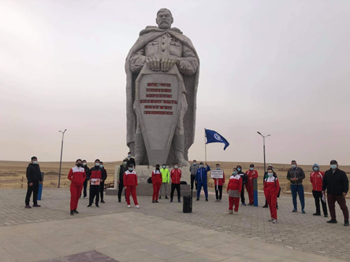

* 14 хоногийн хугацаанд Говьсүмбэр аймгийн 590 гүйгч нийт 7236 км зам туулснаар нийлбэр 6.29 оноогоор Зүүн бүсийн аймгуудаа тэргүүлсэн.
* ”Говьсүмбэрийн гүйгчид-2021” групп байгуулан тэднээс Д.Ариунжаргал 730км гүйж бүсдээ 3-р байр, улсад 10-р байр,
* ЦХ-ийн албан хаагч Э.Одгэрэл 436.8 км гүйж аймагтаа тэргүүн, бүсдээ 3-р байрт шалгарав.
* Аймгийн хэмжээнд ТОП-3 гүйгчдээ шалгаруулан мөнгөн шагналаар урамшуулан батламж олгосон.

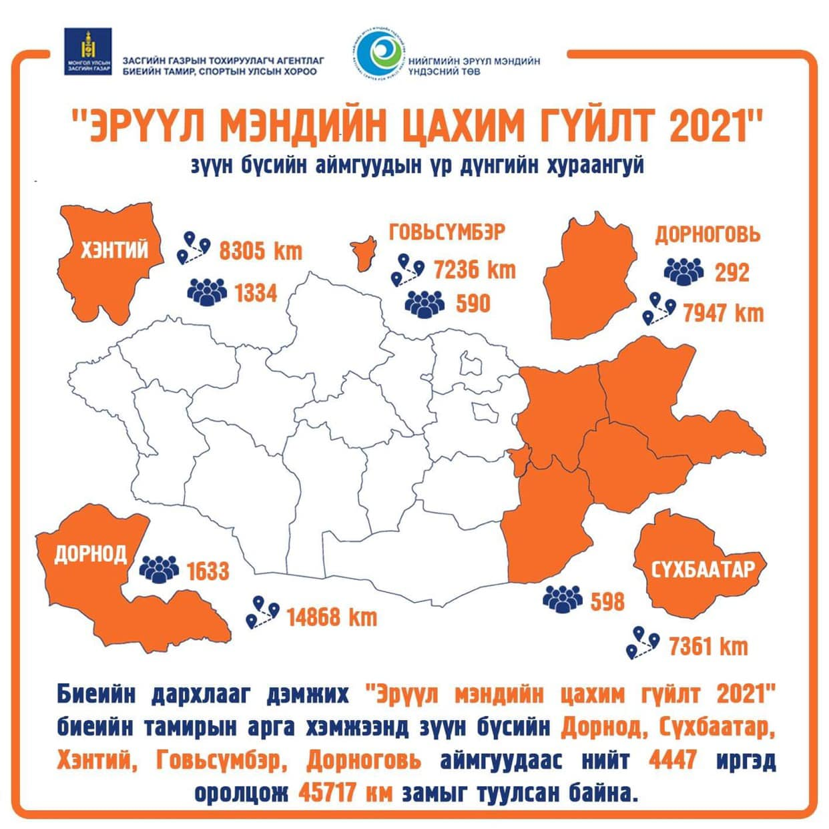 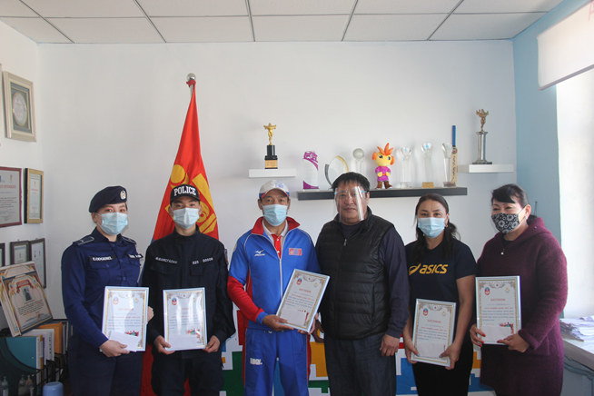

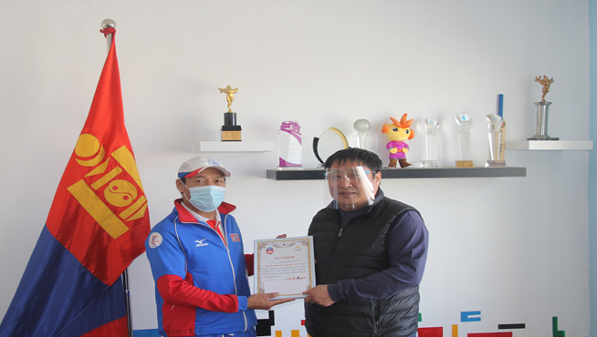 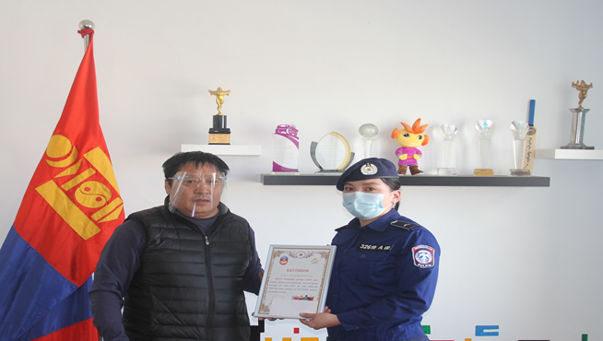

2020 оны 03 сарын 25-ны 04 сарын 09-ныг хүртэл өглөө бүр 07 цагаас “Сүмбэр гарден” амралт, соёлын хүрээлэнд эхлэн гүйлт, дасгалыг олон хувилбар ашиглан зохион байгуулсан. Жишээ нь. Волейбол, хөлбөмбөг, Иог, Аэробик, Хийн дасгал, хөгжилтэй буухиа зэргийг зохион байгуулж байна.

Хорио цээрийн дэглэмийг чандлан баримтлаж, ирсэн иргэд халуун аарц, аньс, чацарганаар үйлчилсэн. Нийт 13 удаагийн өглөөлөгт 13 байгууллагын 288 албан хаагч, иргэд давхардсан тоогоор хамрагдав.

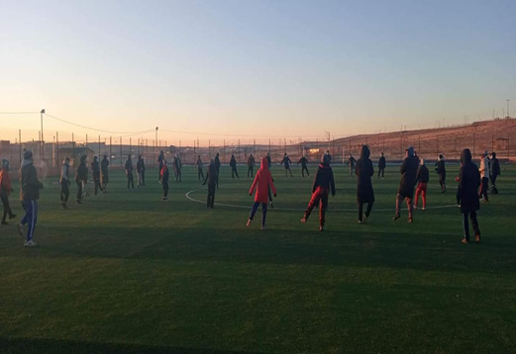 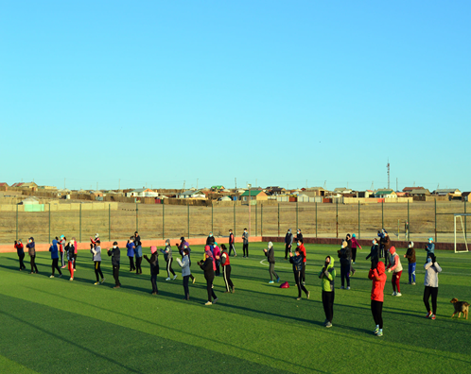

“Нийтийн эрүүл мэндийг дэмжих жил”-ийн хүрээнд биеийн тамир спортын газрын 04 сарын 15-наас 05 сарын 15-ны хугацаанд хэрэгжүүлэх 6 зорилтын хүрээнд 6 ажлын саналыг гаргаж НБХ-т хүргүүлсэн.

“Нийтийн эрүүл мэндийг дэмжих жил”-ийн нээлтийн ажиллагаанд Биеийн тамир спортын албан хаагчид оролцож, ажлын байрны дасгал хийж гүйцэтгэсэн.

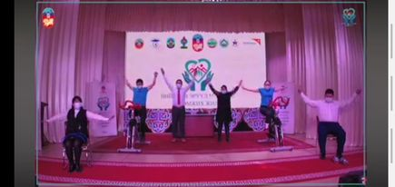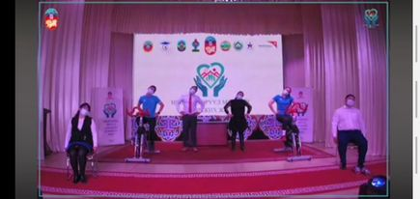

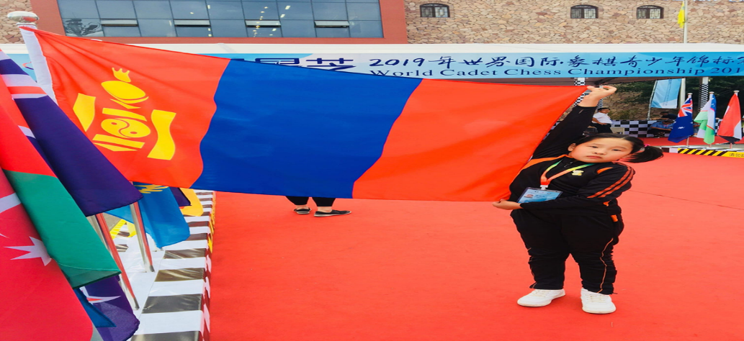

Дэлхийн шатрын холбооноос цахим хэлбэрээр зохион байгуулсан Ази тивийн аварга шалгаруулах багийн тэмцээнд Монгол улсын охидын шигшээ багийн 1-р багт 5-р сургуулийн 4-р ангийн сурагч М.Маргад багтаж Ази тивийн аварга болсон байна.

**Цахим сургалт**

1. БТСУХорооноос зохион байгуулсан Жендерийн тэгш байдлын үзэл баримтлалыг бодлого төлөвлөлт, үйл ажиллагаанд тусгах нь
2. БТСУХорооноос зохион байгуулсан Төрийн албан хаагчийн ёс зүй
3. Биеийн тамирын боловсрол, спортын хөгжил ОУЭШХ
4. E-Mongolia цахим үйлчилгээний систем

**Усан спорт сургалтын талаар:**

Усан спорт сургалтын төв 2021 оны 04 сарын 01-ээс 04 сарын 20 хүртэл ямар нэгэн үйл ажиллагаа явуулаагүй болно.

Мэдээ нэгтгэсэн

Мэргэжилтэн Б.Уянга